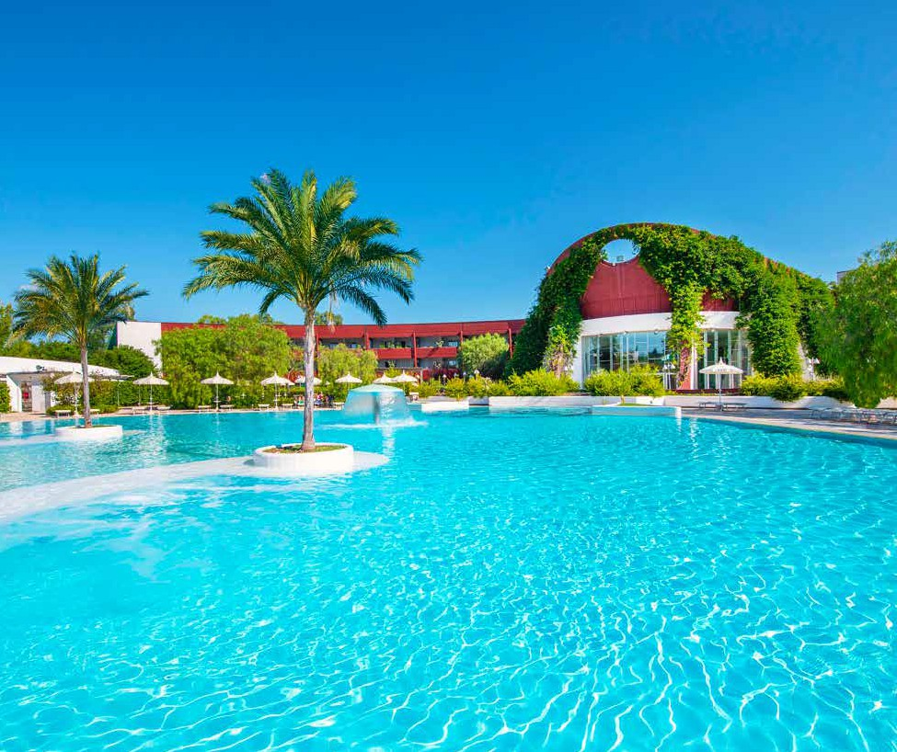
SEGUICI

PUGLIA - CALANÉ VILLAGE 4*
CASTELLANETA MARINA (TA)

MAGGIO - SETTEMBRE 2024
a partire da
€ 506 p.p
FORMULA PENSIONE PIÙ DI BLU SERENA
UNA SUGGESTIVA PINETA, UNA SPIAGGIA DI SABBIA FINE, MUSICA, SPORT E TANTO DIVERTIMENTO!
PUGLIA - Una splendida pineta della riserva Naturale di Stornara, una bellissima spiaggia sabbiosa contornata di dune, un resort moderno dall’ambiente informale a contatto con la natura e ricco di comfort e servizi, è il Calanè Resort, un vero paradiso per chi vuole vivere una vacanza tra mare, sport, musica e divertimento senza rinunciare al relax. Il resort si trova in Puglia, a Castellaneta Marina, a circa 100 km di distanza dagli aeroporti di Bari e Brindisi. Costituito da vari edifici di tre piani e dotato di 185 camere, offre una spiaggia privata di sabbia fine attrezzata con ombrelloni riservati, lettini e sdraio, bar a pochi passi dalla spiaggia, presso il ristorante Scirò (disponibile navetta per il mare, circa 13 minuti di percorrenza). Inoltre, quattro ristoranti, piscine, campi e attività sportive. Il complesso Ethra Reserve ospita anche l’esclusiva Ethra Thalasso SPA, beauty SPA, interna all’adiacente Kalidria Hotel & Thalasso SPA, a cui possono accedere, a pagamento, anche gli ospiti del Calanè Resort.

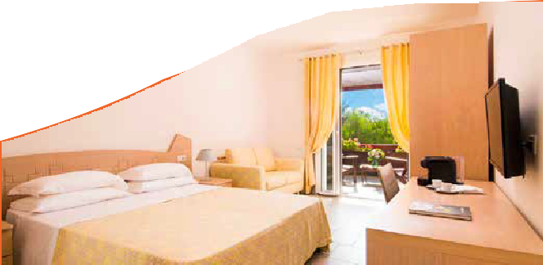
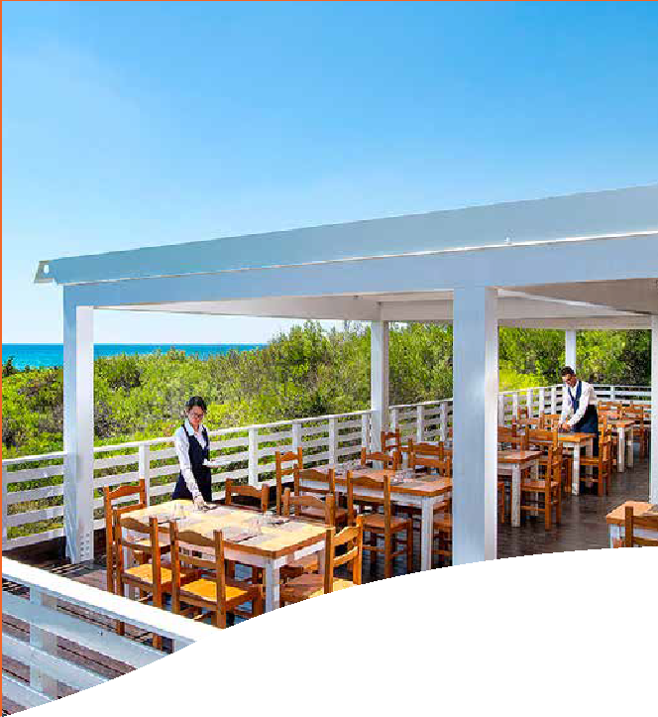

DATA | Tariffa 1° e 2 ° letto (quote dinamiche, “a partire da”) - Trattamento di Pensione Più
 | CAMERA CLASSIC | QUOTA 3ATOURS
02/06-09/06 | 623 € | 577 €
09/06-16/06 | 623 € | 577 €
16/06-23/06 | 684 € | 633 €
23/06-30/06 | 804 € | 744 €
30/06-07/07 | 825 € | 763 €
07/07-14/07 | 825 € | 763 €
14/07-21/07 | 868 € | 803 €
21/07-28/07 | 868 € | 803 €
28/07-04/08 | 960 € | 888 €
04/08-11/08 | 1056 € | 978 €
11/08-18/08 | 1265 € | 1171 €
18/08-25/08 | 1056 € | 978 €
25/08-01/09 | 839 € | 776 €
01/09-08/09 | 684 € | 513 €
08/09-15/09 | 553 € | 506 €

Nota bene: Le tariffe sono settimanali e riferite alle prime due persone occupanti la camera indicata . Sono quote dinamiche e da considerarsi “a partire da”. In fase di preventivo verranno proposti i prezzi del momento che saranno opzionabili solo per 24 ore.

INIZIO/FINE SOGGIORNO: 16:00/10:00; soggiorni domenica/domenica, inizio soggiorni con la cena del giorno di arrivo e termine con il pranzo dell’ultimo giorno (sostituibile a richiesta con cestino da viaggio). E’ possibile iniziare il soggiorno con il pranzo e terminarlo con la prima colazione del giorno di partenza (su richiesta e riconferma), segnalandolo in fase di prenotazione.
Possibilità di sistemazione in camera di categoria differente con i seguenti supplementi da calcolarsi sui primi due adulti, variabili a seconda della settimana prescelta: Superior tripla supplemento da +9% - Superior Quadrupla da +15%, Family da +30%, Premium da +20% , Premium Quadrupla da +25% , Junior Suite da +35%. La quotazione sarà operata su richiesta in base alla composizione del nucleo famigliare, alla tipologia di camera disponibile ed al listino in quel momento in vigore. Camera Doppia Uso Singola: disponibilità e quotazione su richiesta, con riduzione da € 50 al giorno su base calcolo della camera doppia Letti extra: 3° letto adulto da € 50 al giorno, 3° e 4° letto Chd 3-12 anni n.c. da € 30 al giorno variabile a seconda del periodo e della camera specifica secondo le varie occupazioni previste. Speciale Adulto + Bambino (sempre su richiesta): applicata tariffa della doppia uso singola
SUPPLEMENTI OBBLIGATORI: Tessera Club obbligatoria da pagare in agenzia dai 3 anni compiuti, 8 € a persona a notte, Tassa di soggiorno obbligatoria secondo
ordinanza comunale; Coccinella Baby Care obbligatoria per bambini 0/3 anni n.c. 14 € al giorno
SUPPLEMENTI FACOLTATIVI (SU RICHIESTA E DA PAGARE IN AGENZIA): Camera con balcone da 15 € a camera al giorno; Camera Vista Mare con Balcone
€ 30 a camera al giorno; Trattamento Pensione tipo “Extra”: adulto 20 € a persona al giorno, bambino 3/12 anni n.c. 10 € a persona al giorno; Formula Jolly (disponibile dal 10/06 all’08/09): 3,5 € a persona a notte per bambini 3/12 anni n.c.; 7 € a persona a notte dai 12 anni compiuti; Tavolo interno in sala ristorante 5 € a camera al giorno; Kit Serenella (su richiesta): 64 € a kit; Serenino Nursery, per infant dai 12 ai 36 mesi (dal 14/7 all’8/9) quote settimanali: 140 € per servizio intera giornata e 90 € per servizio mezza giornata Check-out posticipato (su richiesta): 55 € a camera fino alle 14.15. Dog room (su richiesta): Ammessi cani di piccola taglia (fino a 10 kg) con supplemento al giorno di € 22 solo se prenotato alla conferma. In alternativa € 30 al giorno senza prenotazione. Parcheggio interno recintato (non custodito) 4€ al giorno oppure € 25 a settimana oppure 40 € per 2 settimane

Ombrelloni nelle prime file (da richiedere all’atto della prenotazione, soggetti a disponibilità limitata) prezzi al giorno: Prima fila: da 20 € a 32 €
a seconda della posizione e del periodo; Seconda fila: da 9 € a 25 € a seconda della posizione e del periodo; Terza fila: da 4 € a € 15 a seconda della posizione e del periodo Quarta fila da 3 € a 10€ a seconda della posizione e del periodo.

PARTI SICURO OBBLIGATORIO: € 60 A CAMERA (QUOTA GESTIONE / POLIZZA ANNULLAMENTO / MEDICO) PER INFORMAZIONI E PRENOTAZIONI: 06.77201831 EMAIL BOOKING@3ATOURS.COM
DESCRITTIVI COMPLETI SU WWW.3ATOURS.COM

